Министерство образования и науки РФ

ФГБОУ ВПО «Тамбовский государственный технический университет»

Кафедра «»

Лабораторная работа №1

по дисциплине «Офисные технологии»

«Запись макроса в MS Word и Excel»

Выполнил: студент гр. qwinmen

Проверил:.

Тамбов, 20

**Цель работы:** приобретение навыков создания и применения макросов для более эффективной обработки информации средствами MS Word и Excel.

**Задание:** произвести запись макроса, содержащего последовательность действий над текстом с целью дальнейшего использования.

**Последовательность действий для записи макроса в MS Word**

* запускаем Word с необходимым текстом
* перед началом записи тщательно продумайте последовательность своих действий над текстом, так как в случае ошибки при редактировании текста придется начинать всю запись с самого начала.
* выделяем и копируем нужный для дальнейшего преобразования текст, он будет «шаблоном» для будущего макроса.
* переходим на вкладку «Вид», выбираем область «Макросы», из выпадающего списка жмем «Запись макроса». Если такого пункта 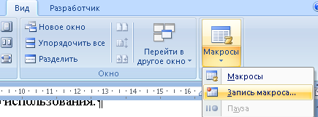вдруг не оказалось, воспользуйтесь комбинацией одновременно нажатых на клавиатуре клавиш «Alt» и «F8», в открывшемся диалоговом окне выберите пункт «Создать».
* в поле имя макроса пишем все что угодно, либо объективное имя будущего макроса. Макрос доступен для «Всех документов» говорит о возможности дальнейшего использования макроса в других документах. Назначить макрос либо для сочетания клавиш – пункт «клавишам», либо для панели меню – «кнопка»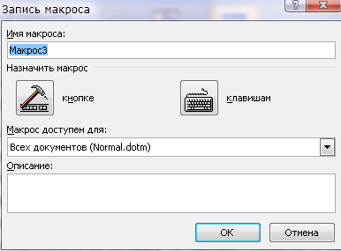
* о включении режима записи будет свидетельствовать значок кассеты возле курсора указателя мыши.
* далее переходим на вкладку «Главная», область «Редактирование», в нем делаем один щелчок правой кнопкой мыши по полю «Найти». Если этого поля не обнаружилось, то примените секретную комбинацию клавиш «Ctrl» и «F». Порядок нажатия тотже. В открывшемся 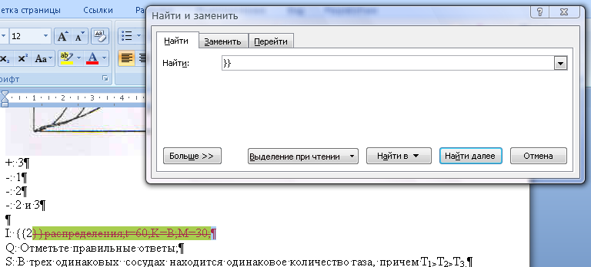диалоговом окне поставьте курсор мыши в область «Найти:» и вставьте туда текст, который был преждевременно скопирован. Выполнить это действие можно при помощи секретных комбинаций клавиш «Ctrl» и «V». Далее жмем кнопку «Найти далее» или «Enter».
* делаем клик по области листа, активируя его. Найденный текст будет выделен и готов для редактирования.
* после внесения изменений в тексте, переходим на вкладку «Вид», «Макросы» и делаем остановку записи.
* 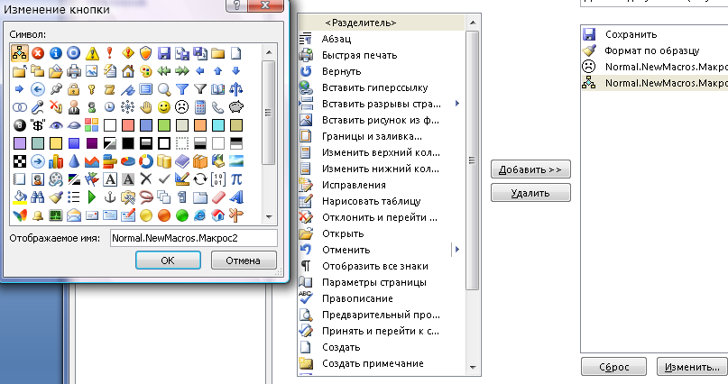для редактирования макроса переходим в меню «Параметры Word», выбираем пункт «Изменить» и в окне с картинками выбираем понравившийся рисунок.
* 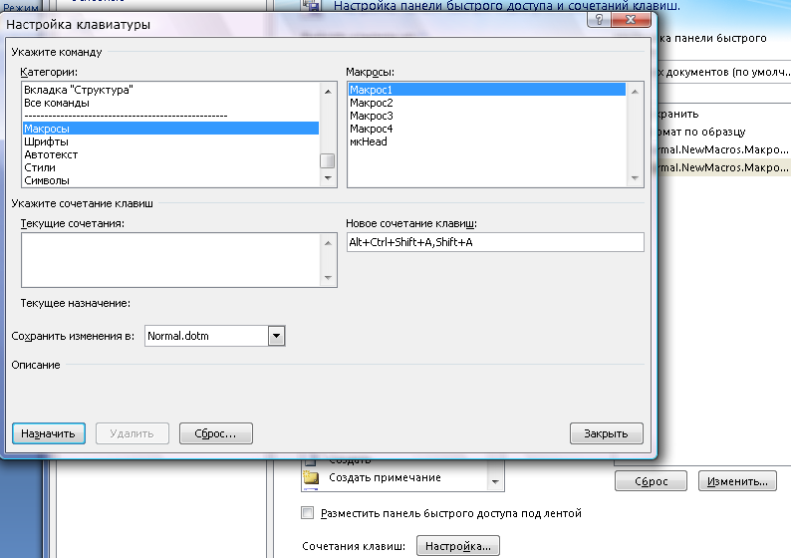для назначения макросу отдельной комбинации клавиш выбираем «Настройка».
* чтобы удалить то, что не вышло записать с первого-пятого раза, можно удалить выбрав пункт в меню макросов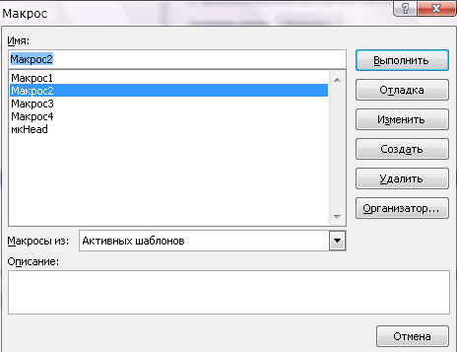.

**Текст макроса в MS Word**

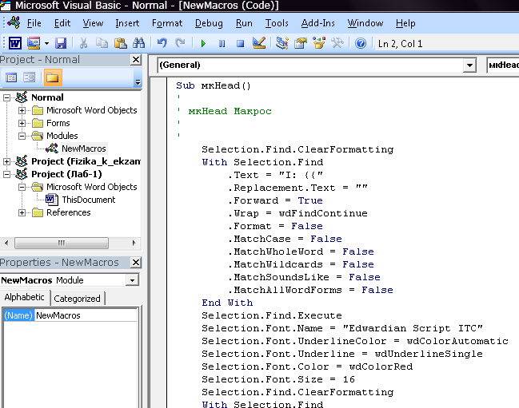Чтобы оценить весь масштаб событий, перейдем на вкладку «Вид», «Макросы» и выберем пункт «Изменить». Запустится среда разработки MS Visual Basic

Там будет некий текст-код, в моей версии следующий:

Sub мкHead()

'

' мкHead Макрос

'

'

Selection.Find.ClearFormatting

With Selection.Find

.Text = "I: {{"

.Replacement.Text = ""

.Forward = True

.Wrap = wdFindContinue

.Format = False

.MatchCase = False

.MatchWholeWord = False

.MatchWildcards = False

.MatchSoundsLike = False

.MatchAllWordForms = False

End With

Selection.Find.Execute

Selection.Font.Name = "Edwardian Script ITC"

Selection.Font.UnderlineColor = wdColorAutomatic

Selection.Font.Underline = wdUnderlineSingle

Selection.Font.Color = wdColorRed

Selection.Font.Size = 16

Selection.Find.ClearFormatting

With Selection.Find

.Text = "I: {{"

.Replacement.Text = ""

.Forward = True

.Wrap = wdFindContinue

.Format = False

.MatchCase = False

.MatchWholeWord = False

.MatchWildcards = False

.MatchSoundsLike = False

.MatchAllWordForms = False

End With

End Sub

**Последовательность действий для записи макроса в Excel**

Впринципе, разница минимальна, теже вкладки «Вид», «Макросы» и тп. Первое отличие от Word – так это отсутствие пункта «Приостановить запись» на вкладке макросов. Также отличны первые шаги записи

* перед стартом записи переводим указатель на пустую ячейку, тк это гарантирует «не закрепленность» обрабатываемого текста.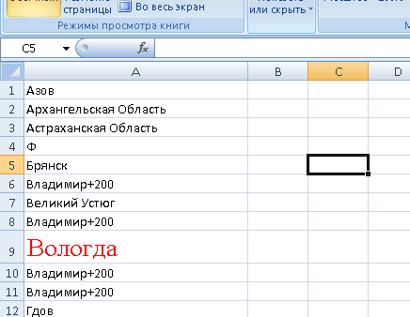
* далее выполняем запись макроса, а именно «Копировать», перейти на другой лист, «Вставить»( также в пустую область ячейки).
* останавливаем запись.
* так же есть возможность назначения комбинации клавиш для управления запуском макроса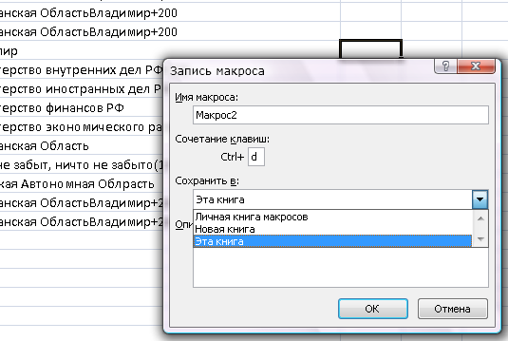.

Так же есть возможность редактировать или просто посмотреть на текст-код сделанной записи, у меня это выглядит так:

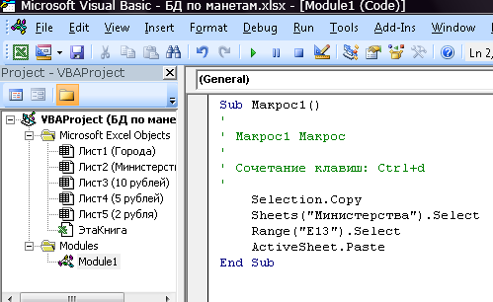

Как работает Макрос1:

На вкладке 1 выбираем поле, запускаем выполнение

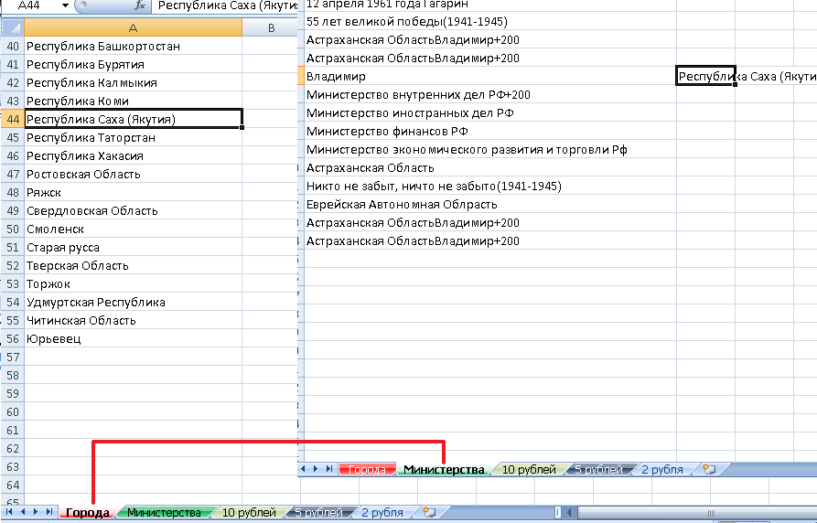

Результат отобразится автоматически на вкладке 2.